Einladung zum Presse-und Fototermin

Parken Plus – das Kostenrückerstattungssystem für den Innenstadt-Besuch wächst weiter
Viele Wege führen in die Kieler Innenstadt. Das betont das noch junge Rückerstattungssystem Parken Plus mit seiner neuen Konzepterweiterung: Neben Park- und Bustickets werden nun auch Fahrscheine der Fördefähren sowie die Nutzung von Fahrradstellplätzen im Kieler Umsteiger am Hauptbahnhof bezuschusst. Mit dieser Vielfalt an gültigen Belegen ist das Fahrkosten-Rückerstattungssystem der Kieler Innenstadt bundesweit einzigartig. Wie das System für die Besucherinnen und Besucher der Innenstadt funktioniert, erklärt Innenstadt-Managerin Janine-Christine Streu praxisnah vor Ort. Großer Befürworter ist auch Oberbürgermeister Dr. Ulf Kämpfer, der dem Pressetermin beiwohnen wird.

Wir laden alle Medienvertreter herzlich ein, sich zur Erreichbarkeit der Innenstadt näher zu informieren.

Datum: Donnerstag, 2. August 2018
Zeit: 12:00 Uhr
Ort: Vor dem Kieler Umsteiger

Als Gesprächspartner vor Ort stehen zur Verfügung:
- Dr. Ulf Kämpfer, Oberbürgermeister der Landeshauptstadt Kiel
- Andrea Kobarg, Pressesprecherin KVG Kieler Verkehrsgesellschaft mbH
- Janine-Christine Streu, Innenstadtmanagerin Kiel-Marketing e.V.

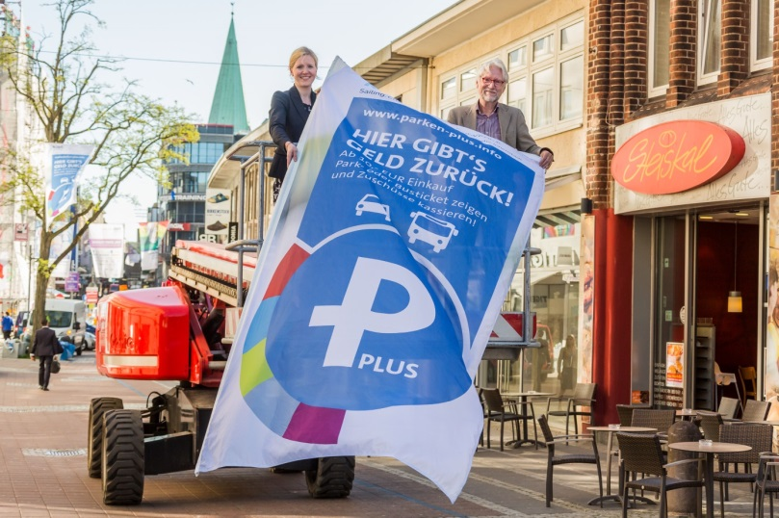

Janine-Christine Streu (Kiel-Marketing) und Uwe König (Förderkreis Altstadt) bei Einführung von Parken Plus im Mai 2018

Kontakt:
Innenstadt-Managerin
Janine-Christine Streu, Tel. 0431-679 10 59
j.streu@kiel-marketing.de
Kiel-Marketing e.V.
Andreas-Gayk-Str. 31 | 24103 Kiel

